05.12.2022г. № 83 РОССИЙСКАЯ ФЕДЕРАЦИЯ ИРКУТСКАЯ ОБЛАСТЬ ЧУНСКИЙ РАЙОН
ТАРГИЗСКОГО МУНИЦИПАЛЬНОГО ОБРАЗОВАНИЯ

ПОСТАНОВЛЕНИЕ
ОБ УТВЕРЖДЕНИИ ПЕРЕЧНЯ ПОДВЕДОМСТВЕННЫХ ОРГАНИЗАЦИЙ И СТРУКТУРНЫХ ПОДРАЗДЕЛЕНИЙ АДМИНИСТРАЦИИ ТАРГИЗСКОГО МУНИЦИПАЛЬНОГО ОБРАЗОВАНИЯ, ИМЕЮЩИХ СТАТУС ЮРИДИЧЕСКОГО ЛИЦА, КОТОРЫЕ МОГУТ НЕ СОЗДАВАТЬ ОФИЦИАЛЬНЫЕ СТРАНИЦЫ ДЛЯ РАЗМЕЩЕНИЯ ИНФОРМАЦИИ О СВОЕЙ ДЕЯТЕЛЬНОСТИ В СЕТИ

«ИНТЕРНЕТ» С УЧЕТОМ ОСОБЕННОСТИ СФЕРЫ ИХ ДЕЯТЕЛЬНОСТИ.
В целях реализации положений части 1.1 статьи 10 Федерального закона «Об обеспечении доступа к информации о деятельности государственных органов и органов местного самоуправления» от 09.02.2009 года № 8-ФЗ (в ред. от 14.07.2022 года), руководствуясь Федеральным законом «Об общих принципах организации местного самоуправления в Российской Федерации» от 06.10.2003 года № 131-ФЗ (в ред. от 14.07.2022 года), статьями Устава Таргизского муниципального образования,

П О С Т А Н О В Л Я Ю:
- Утвердить перечень подведомственных организаций администрации Таргизского муниципального образования, имеющих статус юридического лица, которые могут не создавать официальные страницы для размещения информации о своей деятельности в сети «Интернет» с учетом особенности сферы их деятельности (прилагается).
- Опубликовать настоящее постановление на официальном сайте администрации Таргизского муниципального образования.
- Постановление вступает в силу со дня официального опубликования.
- 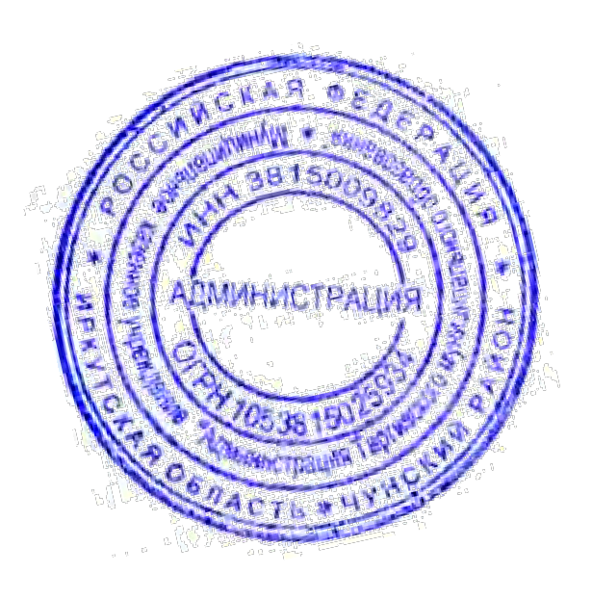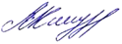Контроль исполнения настоящего постановления оставляю за собой

Глава Таргизского муниципального образования В.М.Киндрачук

Утвержден постановлением администрации
Таргизского МО от 05.12.2022г. № 83

Перечень
подведомственных организаций администрации Таргизского муниципального образования, имеющих статус юридического лица, которые могут не создавать официальные страницы для размещения информации о своей деятельности в сети «Интернет» с учетом особенности сферы их деятельности

№ | Наименование организации | ИНН | ОГРН
1 | Муниципальное казенное учреждение «Центр бюджетного учета и обслуживания муниципальных учреждений» Таргизского муниципального  образования | 3816017043 | 1143816000283

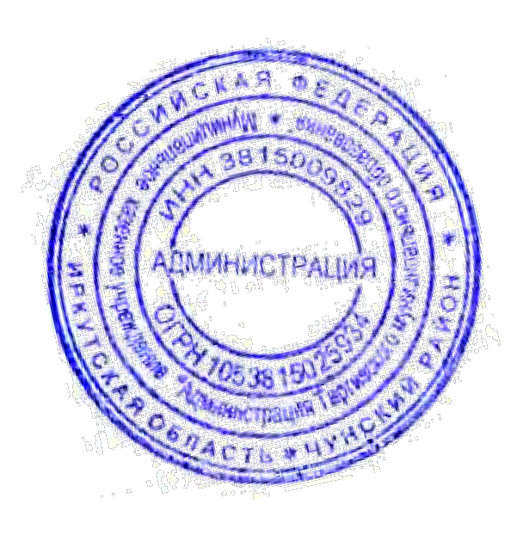Глава Таргизского муниципального образования В.М.Киндрачук

